¡Un nuevo día en los OTP!

## Las nuevas reglas federales pueden mejorar su experiencia como paciente

La Oficina de Servicios de Adicción a Sustancias (BSAS) desea que usted sepa que existen NUEVAS reglas federales para los programas de tratamiento del trastorno por consumo de opioides

(OTP, opioid treatment programs), diseñadas para mejorar su experiencia como paciente.

Cosas importantes que saber

## Nuevo esquema de dosis para llevar a casa (para el cual usted puede ser elegible):

* Hasta 7 dosis para llevar a casa si ha estado en tratamiento de 0 a 14 días
* Hasta 14 dosis para llevar a casa si ha estado en tratamiento de 15 a 30 días
* Hasta 28 dosis para llevar a casa si ha estado en tratamiento más de 31 días

**Cómo se decide el esquema de dosis para llevar a casa:**

* Consumo actual de sustancias
* Asistencia al OTP
* Almacenamiento seguro

del medicamento

* Otros factores según lo determine el OTP
* Todas las decisiones del esquema de dosis para llevar a casa las toma su equipo de tratamiento del OTP bajo supervisión médica, teniendo en consideración el consumo actual de sustancias, la asistencia, el almacenamiento seguro y otros criterios pertinentes.
* La BSAS le anima a reunirse con el personal del OTP en el momento de la admisión, y mensualmente, para saber si califica y qué debe hacer para obtenerlos.

# Telesalud

Es posible que su OTP ofrezca algunos servicios a través de telesalud. Consulte con el personal del programa para obtener más información.

# Asesoramiento

Los requisitos han cambiado. Su OTP debe seguir ofreciendo asesoramiento, lo que puede beneficiarle. Hable con su equipo de atención acerca de lo que ellos recomiendan para su plan de tratamiento.

Para notificar preocupaciones u obtener más información, llame a la línea de quejas de la BSAS: (617) 624-5171

Más información

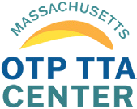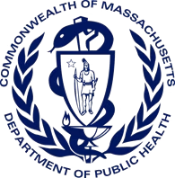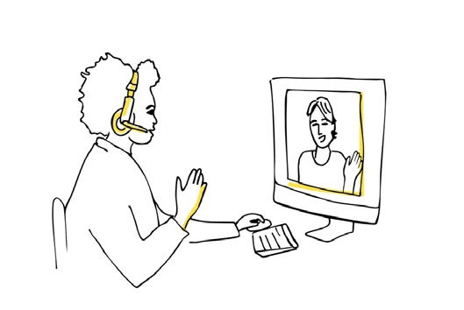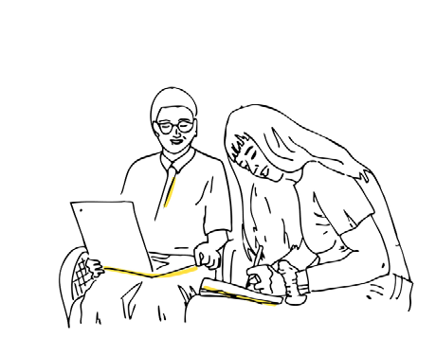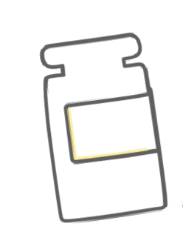

de la SAMHSA

Más información

de la BSAS